TURQUÍA EN INVIERNO + DUBAI
12N/13D
(Estambul-Bursa-Izmir(to Kusadasi) -Éfeso -Pamukkale -Cappadocia -Ankara -Estambul -Dubai)

SALIDAS: Lunes.
VIGENCIA DE VIAJE: Del 24 de Noviembre del 2025 al 02 de Marzo del 2026.
OPERACIÓN: Mínimo 2 pax.

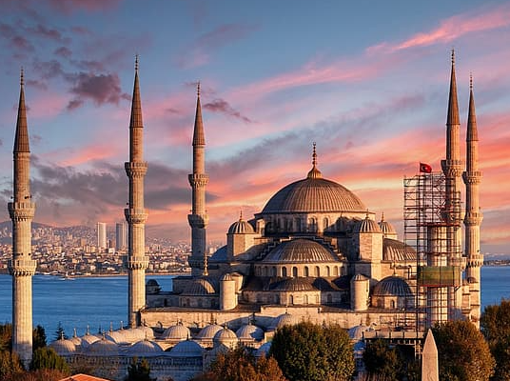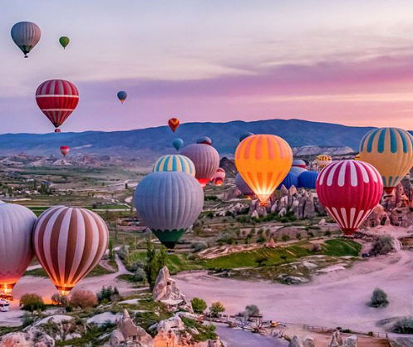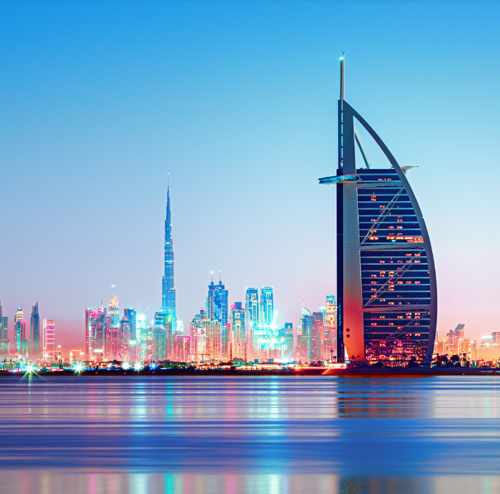

ITINERARIO
1 DÍA ESTAMBUL
Llegada al aeropuerto de Estambul, traslado al hotel y alojamiento.

2 DÍA ESTAMBUL
Desayuno. Estancia en régimen de alojamiento y desayuno en la categoría elegida. Día libre para disfrutar de la ciudad. Posibilidad de realizar una excursión opcional por el Bósforo
Comidas: Desayuno

3 DÍA ESTAMBUL MEDIO DÍA
Desayuno y salida para la visita de la parte antigua donde están concentrados los monumentos más destacados otomanos y bizantinos, Al principio conoceremos el Hipódromo Romano, que conserva el Obelisco de Teodosio, el Obelisco Egipcio, la Columna Serpentina y la Fuente del Emperador Guillermo. A continuación, visitaremos la famosa Mezquita Azul, la única del mundo con 6 minaretes en su época. Visita panorámica de Santa Sofía (visita externa), uno de los recintos más identificativos de Estambul, hermosa maravilla arquitectónica que ofrecemos al visitante; además contemplada como una de las iglesias más grandes e imponentes del mundo. Regreso Al hotel por cuenta del Cliente.
Comidas: Desayuno

4 DÍA (JUEVES) ESTAMBUL-ANKARA – CAPADOCIA
**Posibilidad de tomar vuelo de Estambul/ Capadocia, consultar suplemento
Desayuno y salida hacia Ánkara. Llegada a Ánkara, capital de la República y visita al Mouseleo de Ataturk y Continuación hacia Capadocia pasando por el lago Salado, segundo lago más grande del país Llegada a Capadocia traslado a los hoteles. Visita al taller de Alfombras y al taller de Cerámica. Llegada al hotel. Alojamiento.
Comidas: Desayuno y cena

5 DÍA CAPADOCIA
EXCURSIÓN OPCIONAL- PASEO EN GLOBO
Al amanecer, posibilidad de participar en una excursión opcional en globo aerostático, una experiencia única, sobre las formaciones rocosas, chimeneas de hadas, formaciones naturales, paisajes lunares.
Desayuno y salida para la visita de esta maravillosa región, una mezcla de los caprichos de la naturaleza y el arte humano. Visita al museo al aire libre de Göreme con sus iglesias rupestres decoradas con frescos. Paradas en los valles de Avcilar y Güvercinlik desde donde se disfruta de un increíble paisaje lunar. A continuación, Visita al valle de Uchisar donde se puede contemplar la Antigua fortaleza excavada en roca. Por la tarde una visita a una de las ciudades subterráneas: Ozkonak, Mazı o Saratlı. Luego salida para una visita típica a los talleres de ónix y turquesa donde se puede encontrar calidad y buen precio y breve visita a las famosas Cerámicas de Capadocia. Cena y alojamiento. Regreso y alojamiento en el hotel. Por la noche posibilidad de hacer una típica noche turca con Show típico
Comidas: Desayuno y cena

6 DÍA CAPADOCIA
TOUR OPCIONAL: ESQUÍ EN CAPADOCIA
¿Buscando planes diferentes en la Capadocia? ¿Qué os parece esquiar en el monte Erciyes? Disfrutad de un día de diversión practicando este deporte de invierno en el volcán más alto de la región. Erciyes es la estación de esquí más centralizada del mundo en virtud de su posición geográfica: Es posible acceder a un tercio del mundo con un vuelo de 4 horas. La distancia de vuelo de una hora entre Erciyes e Istanbul hace que la estación de esquí de Erciyes sea atractiva, tanto para turistas locales como extranjeros. Mientras tanto, la estación de esquí Erciyes está a solo 25 minutos del aeropuerto de Kayseri, a 20 minutos del centro de la ciudad de Kayseri y a 60 minutos de Capadocia.
Recogida en el hotel Y Traslado al Monte Erciyes, Tiempo libre para esquiar y teleférico, Almuerzo, Tiempo libre para esquiar y fotos, Regreso al hotel alrededor de las 17:00 a Capadocia Servicios incluidos: Almuerzo, Alquiler de Ropa (1 jaqueta y una pantalla standard), teleférico No incluido: Bebidas, Equipamientos, botas, Snowboard, etc.

7 DÍA CAPADOCIA - PAMUKKALE
Desayuno. En el camino hacia Pamukkale, visita a una Kervansaray una posada medieval de la Ruta de Seda. Continuación hacia para visitar la maravilla natural de gigantescas cascadas blancas, estalactitas y piscinas naturales procedentes de fuentes termales. La ciudad antigua de Hierápolis se encuentra en este sitio. Visitamos el teatro, necrópolis más grande de Anatolia. Breve visita a un outlet. Llegada al hotel. Cena y alojamiento.
Comidas: Desayuno y cena

8 DÍA PAMUKKALE - KUSADASI
Desayuno. Salida hacia Éfeso, capital de Asia Menor en la época romana. Visita a los vestigios arqueológicos donde destacan el templo de Adriano, la biblioteca de Celso, el gran teatro y el ágora. Visita a un centro típico de artículos de piel. Visita a Casa de Maria, Traslado al hotel y tiempo para Descanso
Comidas: Desayuno y cena

9 DÍA IZMIR (O KUSADASI) - BURSA – ESTAMBUL
**Posibilidad de tomar vuelo de Esmirna/Estambul, consultar suplemento
Desayuno. Salida hacia Bursa. Cruzaremos el golfo de Izmir por el puente colgante de Osman Gazi, el cuarto puente más largo del mundo. Bursa fue la primera capital del Imperio Otomano y en ella visitaremos la Mezquita Grande, La Mezquita Verde y la Tumba Verde. Parada en una tienda de Delicias turcas. Continuación hacia Estambul
Comidas: Desayuno

10 DÍA ESTAMBUL – DUBAI
Desayuno y traslado al aeropuerto para tomar el vuelo con destino final. Arribo al aeropuerto Internacional de Dubai, recepción y traslado al Hotel. Alojamiento.
Comidas: Desayuno

11 DIA DUBAI
Desayuno. City tour de medio día por la ciudad con guía en español. Salida desde el hotel hacia la zona de Deira, donde se visitará el Museo de Dubai. Luego se pasará por el mercado de las especies y el mercado del oro, atravesando el canal con las famosas “Abras”, las barcas típicas de los primeros pescadores de los Emiratos. Luego nos trasladaremos al barrio Jumeirah, donde encontraremos las mansiones típicas de los Emiraties. parada para fotos de la Mezquita de Jumeirah y en el Burj Al Arab, el único hotel 7 estrellas en el mundo. Vuelta al hotel por la avenida principal Sheik Zaed Road donde veremos el Burj Khalifa, el edificio más alto del mundo. Tarde libre. Alojamiento.
Comidas: Desayuno

TOUR OPCIONAL SAFARI 4x4 CON CENA
Por la tarde, en nuestra excursión más popular, los Land Cruisers los recogerán entre las 15.00 y las 15.30 horas aproximadamente, para un excitante trayecto por las fantásticas dunas del desierto Emirati. Podrán hacer fotos únicas de la puesta del sol árabe y una vez que este desaparezca detrás de las doradas dunas, nos dirigiremos a nuestro campamento ubicado también en pleno desierto. El olor a la fresca Brocheta de cordero a la parrilla, las hogueras, el olor a las tradicionales pipas de agua y los relajantes sonidos de la música árabe, le harán disfrutar de una auténtica e inolvidable noche beduina. Después de haber repuesto fuerzas tras la suntuosa cena, una bailarina, le mostrará el antiguo arte de la Danza del Vientre. También podrán hacer Sandboard, paseo en camello y tatuajes de Henna, todo se encuentra incluido junto con el agua, refrescos, té y café. Regreso al hotel sobre las 21:30.

12 DÍA DUBAI
Desayuno y día libre para hacer actividades personales, compras, disfrutar la playa, etc. Habrá muchas sugerencias para aprovechar el día.
Comidas: Desayuno

PRECIO POR PAX F/D AUH
Visita a Abu Dhabi con guía español. Recorrido de 2 horas desde Dubai, pasaremos por el puerto Jebel Ali, el puerto más grande del mundo realizado por el hombre, hasta la capital de UAE. Admiramos la Mezquita del Jeque Zayed, la tercera más grande del mundo, así como la tumba del mismo. Seguiremos hasta el puente de Al Maqta pasando por una de las áreas más ricas de Abu Dhabi, el área de los ministros. Llegada a la calle Corniche que es comparada con Manhattan por su Skyline. Almuerzo buffet internacional en restaurante de hotel 5*. Pasaremos por el hotel Emirates Palace. Continuamos a Al Bate área, donde se encuentran los palacios de la familia Real. Luego haremos una parada en el Heritage Village, una reconstrucción de un pueblo de oasis tradicional que ofrece una visión interesante del pasado del emirato. Los aspectos tradicionales de la forma de vida del desierto, que incluyen una fogata con cafeteras, una tienda de campaña de pelo de cabra y un sistema de riego, se exhiben atractivamente en el museo abierto. Por último, al regresar a Dubai pasamos por el parque de Ferrari (entrada no incluida) para sacar fotos o hacer compras (20 minutos).

13 DÍA DUBAI
Desayuno. Check out y traslado al aeropuerto.
Comidas: Desayuno

¡FIN DE NUESTROS SERVICIOS!

TARIFA EN DÓLARES POR PERSONA

SALIDAS PUNTUALES | DOBLE | TRIPLE | SENCILLA
24 de Noviembre al 15 de Diciembre de 2025 // 12 de Enero al 02 de Marzo de 2026 | 909 USD | 910 USD | 1.585 USD
22 de Diciembre del 2025 al  05 de Enero de 2026 | 1.095 USD | 1.095 USD | 1.825 USD
** precios no válidos en fechas de eventos y congresos, consultar la tabla más abajo.

INCLUYE:
- Traslados con asistencia en español.
- Alojamientos en los hoteles (o similares).
- Guía local de habla hispana para todas las visitas indicadas en el programa.
- Régimen de alimentos según programa.
- Trayectos en minibús o bus con A/C, de acuerdo al número de pasajeros.
- 1 botella de 0,50 lt de agua en el bus en los días de Tours.
- Wİ-Fİ gratuito en el bus del circuito en los días de Tours.
- Tarjeta de asistencia médica. (Cobertura máxima USD 60.000).

NO INCLUYE:
- Tiquetes aéreos internacionales e internos (consulta por nuestras tarifas especiales).
- Visa de Dubai, aproximadamente 130 USD por persona.
- Cualquier bebida, almuerzo o cena no mencionada en el programa.
- Tasas de servicios en Turquía Obligatoria: USD 55 por persona
- Gastos personales, extras, Seguro viaje /Salud
- Propinas a choferes y guia (a discreción) *recomendable 3 usd por día/por persona.
- Tourism Dirham pago directamente en Dubai aprox 4 usd por noche por habitación
- Todas las propinas, un promedio de p.p. USD 15.00 en Dubai
- Suplemento Obligatorio Año Nuevo en Turquía aprox. 200 USD Por persona
- Nota importante: La acomodación en TPL será una cama extra Sofá cama o Catré.
- Fee bancario

VUELOS NO INCLUIDOS
- Estambul – Dubai // Aprox. 175 USD

HOTELES PREVISTOS O SIMILARES
CATEGORÍA SAFIRA
ESTAMBUL | Golden Tulip, La quinta, Windson 5*
CAPADOCIA | Avrasya, Ramada, Crystal, Perissia 5*
PAMUKKALE | Hierapark, Adempira , Pam Thermal
KUSADASI O | Marina, Faustina o Odelia
ESMIRNA | Blanca, Ramada
DUBAI | MD by Gewan 4*

EXCURSIONES OPCIONALES
TARIFAS EN DÓLARES POR PERSONA DESDE

EXCURSIÓN | TARIFA
Excursión opcional (día 2) Bósforo: | 130 USD
Excursión opcional (día 3) Topkapı + Grand Bazar: | 105 USD
Ski en Capadocia: | 180 USD
Espectáculo en Capadocia: | 90 USD
Paseo en Globo en Capadocia: | A consultar
FD Abu Dhai con almuerzo: | 180 USD
Safari en 4*4 en Dubai con cena BBQ: | 90 USD
Paquete 5 almuerzos (sin bebidas): | 120 USD
EXCLUSIVAMENTE PARA RESERVACIÓN PREVIA A LA LLEGADA A TURQUÍA
** Descuento de 10% en compra de 3 o más excursiones de los tours opcionales.

SUPLEMENTO EVENTOS ESPECIALES Y EXTRAS

NOCHES EXTRAS (EXCEPTO FECHAS DE EVENTOS)
Suplemento por habitación DBL/SGL por noche | 4*
24/11-15/12 & 12/01/2026-02/03/2026 | 200 USD

EVENTOS 2025-2026 (ambas fechas incluidas)
Suplementos OBLİGATORİOS por habitación por noche | 4*
Arab Health: del 08/02-12/02/2026 | 132 USD
Gulf Food: 25/01-30/01/2026 | 132 USD

- Suplemento 4 Noches Hotel En Taksim: 267 USD en Dbl/Tpl Pp Y 507 USD en Sgl.
- Suplemento 3 Noches En Hotel Cueva En Capadocia: 360 USD en Dbl/Tpl y 695 Usd En Sgl (3 Noches En Capadocia).

CONDICIONES:
- La tarifa por persona en dólares, se liquida a la TRM negociada.
- Para garantía de reserva se requiere un depósito del 50% del valor del paquete por persona
- Al momento de confirmación de reserva, usted acepta el compromiso de pago mensual, garantizando el pago total 45 días previos a la fecha de viaje.
- Una vez confirmada la reserva, no permite cancelación.
- Depósitos no reembolsables.
- Las tarifas están sujetas a cambio, por la fluctuación de la moneda de cada país, cualquier alteración en el precio será avisada con anticipación a la confirmación del paquete.
- La hora de check in es a las 03:00 pm y check out a las 12:00pm.
- Tarifa sujeta a cambio y disponibilidad sin previo aviso.
- En regulares salidas, nosotros siempre reservamos el derecho de cambiar los hoteles con otro similar en la misma categoría. En caso de Fuerza Mayor, si habríamos que cambiar el hotel por otro, este siempre será en misma o superior categoría.
- La asistencia médica está sujeta a un suplemento adicional para personas mayores de 65 años. Para conocer los detalles de los beneficios de tu asistencia, contáctanos o revisa la información en tu voucher.

CAMBIOS Y/O CANCELACIONES:
Los cambios y/o cancelaciones deben solicitarse únicamente por escrito, a través de correo electrónico. La tarifa aérea no aplica reembolso. Todos los cambios están sujetos a las políticas de los operadores, nos reservamos el derecho de cobrar un cargo de gestión.

NO SHOW: En caso de que el cliente no se presente, el servicio será considerado prestado. No tendrá derecho a devolución. Todos los cambios hechos están sujetos a cargos.

RECOMENDACIONES:
- Guardar documentos (pasaportes) y objetos de valor en la caja de seguridad de los hoteles
- Procure no consumir agua del grifo. Beba agua embotellada, la cual se consigue a precios muy económicos en cualquier tienda o mercado de las ciudades de Turquía.
- Las mezquitas, a pesar de ser importantes atractivos turísticos, siguen siendo centros de culto y oración. Por esta razón es importante cumplir con las siguientes normas a la hora de ingresar a ellas: Las mujeres deben llevar su pelo cubierto. Igualmente deben tener completamente cubiertas las piernas (se recomienda usar pantalones faldas largas).
- Tanto hombres como mujeres deben ingresar sin zapatos.
- Por ser un sitio de oración es indispensable mantener el mayor silencio posible cuando se está dentro de una mezquita
- Mas información: https://turquia.embajada.gov.co/sites/default/files/news/attachments/recomendaciones_para_turistas_colombianos.pdf

REQUISITOS:
- Pasaporte o/y visa con vigencia de mínimo 6 meses a partir de la fecha de viaje.
- Tiquete aéreo ida y regreso.
- Voucher de alojamiento y demostrar solvencia económica.
- La información debe ser confirmada permanentemente, debido a que las embajadas y consulados se reservan el derecho de modificar sin previo aviso la documentación y requisitos establecidos.
- Clic aquí para más información: https://apply.joinsherpa.com/travel-restrictions/TUR?language=es-ES&affiliateId=sherpa&originCountry=COL

CLÁUSULA DE RESPONSABILIDAD: https://www.tropitours.co/es/clausula-de-responsabilidad

Es responsabilidad del viajero y su agente de viajes asegurar todos los requisitos de viaje, por lo cual TROPITOURS.CO, declina toda responsabilidad monetaria en caso de ser rechazado en el abordaje por falta de los requisitos completos. Todos los gastos generados serán por cuenta del viajero y se aplicarán las condiciones establecidas.

